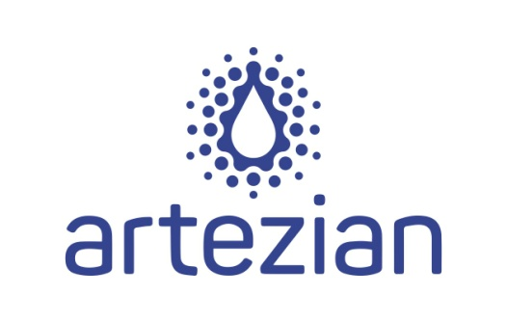

ОсОО «Артезиан»
О КОМПАНИИ
Компания "Артезиан" - производитель в Кыргызстане природной столовой воды и национальных напитков, была основана в 2003 году. Стремительно наращивая объемы производства и расширяя ассортимент выпускаемой продукции, компания Artezian быстро завоевала признание потребителей.
Свое название "Артезиан" получила по причине ценности каждой капли этой воды, ведь она по праву является перворожденной, нетронутой и поистине уникальной из самой глубины - сердца земли, что обеспечивает чистоту воды. Это означает, что бактерии, кислотные дожди и токсины не могут проникнуть в артезианский источник, чтобы загрязнить его, поэтому в такой воде содержатся только минералы, что позволяет рекомендовать ее для ежедневного употребления, как взрослым так и детям. Сегодня Артезиан прорвала тысячелетний плен земли, чтобы помочь сохранить Ваш водный баланс организма и дать Вам здоровье.
МИССИЯ
Миссией компании «Артезиан» является разработка, производство и продвижение высококачественных натуральных продуктов, предназначенных для здорового питания и поддержания высокого уровня физического здоровья современного человека.
Компания «Артезиан» предлагает широкий выбор высококачественных эффективных продуктов, способствующих оптимизации питания, предупреждению многих болезней, оказывающих вспомогательное лечебное воздействие. Они являются примерами здорового питания и содержат ряд необходимых для организма микроэлементов, ферментов, витаминов и других полезных веществ.

Корпоративные ценности и приоритеты
Мы разрабатываем продукты, направленные на здоровье наших потребителей. Секретом разнообразного ассортимента продуктов являются старинные, хорошо зарекомендовавшие себя рецептуры, его передавали из поколения в поколение.
К настоящему моменту компания «Артезиан», следую своей ценности, соединила новейшие современные технологии и старинные рецепты этих высококачественных натуральных продуктов. С помощью такой философии производства мы поддерживаем желание наших клиентов быть здоровыми, жизнестойкими и бодрыми.

СЕКТОР
- Природная питьевая вода (газированная и негазированная)
- Национальные напитки
- Кисломолочные напитки
- Безалкогольные напитки (лимонад)
- Сыры плавленные копченые
- Сырок (Творог и творожная продукция)
- Масло сливочное и топленое
- Сливки
- Молоко топленое

НАИМЕНОВАНИЕ ПРОДУКЦИИ
- Продукт с указанием кода ТНВЭД и годовые объемы (Т/ШТ)
№ | НАИМЕНОВАНИЕ | код ТНВЭД ЕАЭС | шт | тонн
1 | Артезиан 0,5 л. газ | 2202 10 | 167340 | 83,67
2 | Артезиан 1,0 л. газ | 2202 10 | 768546 | 768,55
3 | Артезиан 1,5 л. газ | 2202 10 | 548427 | 822,64
4 | Артезиан безгаз 0,5 л | 2202 10 | 654147 | 327,07
5 | Артезиан безгаз 1,0 л | 2202 10 | 851029 | 851,03
6 | Артезиан безгаз 1,5 л | 2202 10 | 226452 | 339,68
7 | Артезиан безгаз 2,0 л | 2202 10 | 27525 | 55,05
8 | Артезиан безгаз 5,0 л | 2202 10 | 105500 | 527,50
9 | Артезиан безгаз 6,0 л | 2202 10 | 215462 | 1 292,77
10 | Артезиан Спорт 0,5л б\г | 2202 10 | 26093 | 13,05
11 | Родник 5,0л б/г | 2202 10 | 122465 | 612,33
12 | Квас 1л | 2202 10 | 329830 | 329,83
13 | Лимонад "Буратино" 1л | 2202 10 | 564737 | 564,74
14 | Лимонад "Дюшес" 1л | 2202 10 | 680247 | 680,25
15 | Лимонад "Дюшес" 1,5 л | 2202 10 | 517326 | 775,99
16 | ТАН 1,0 л (новый) | 0403 90 | 3473043 | 3 473,04
17 | ТАН на розлив | 0403 90 | 536900 | 536,90
18 | Чалап 1,0 л газ | 0403 90 | 150171 | 150,17
19 | Сыр Чечил | 0406 30 | 48151 | 48,15
20 | Аршан ПЭТ 1,0 л | 2202 10 | 400231 | 400,23
21 | Аршан на розлив | 2202 10 | 846045 | 846,05
22 | Сары Май 180гр | 0405 10 | 10537 | 1,90
23 | Каймак 50% 200 гр | 0401 50 | 191720 | 38,34
24 | масло сливочное 72,5% 200гр | 0405 10 | 22512 | 4,50
25 | масло сливочное 72,5% 1кг | 0405 10 | 3121 | 3,12
26 | сырок ванильный 30гр | 0406 10 | 13185 | 0,40
27 | сырок вишневый 30гр | 0406 10 | 8537 | 0,26
28 | сырок кокосовый 30 гр | 0406 10 | 15226 | 0,46
29 | сырок шоколадный 30гр | 0406 10 | 12361 | 0,37
30 | Молоко Топленое 0,7 л | 0401 20 | 74787 | 52,35

СТРАНЫ ЭКСПОРТА / ОПЫТ
Экспортировали:
- Китай (2014г)
- Узбекистан (2018 г по сегодняшний день)
- Казахстан (2018г по сегодняшний день)
- Россия (2020 по сегодняшний день)

НАГРАДЫ И ДОСТИЖЕНИЯ

- 2021 году в г.Баку, Азербайджан, на 10-й встрече министров экономики Совета сотрудничества тюркоязычных государств (ССТГ, Тюркский совет), бизнес-премия Тюркского Совета вручена компании «Артезиан».
- Президент Кыргызской Республики наградил почетной грамотой ОсОО «Артезиан» за особый вклад в развитие социально-экономического потенциала Кыргызской Республики.2017г
- Торговая марка «Топленое молоко» по результатам конкурса сезона 2013 года признана победителем в номинации "Топленое молоко № 1 2013 года в Кыргызстане".
- Натуральный напиток «Топленое молоко» награжден золотой медалью 15-ой международной выставки-ярмарки «Кыргызстан-2013».
- На "Международной Выставке-ярмарке КЫРГЫЗСТАН 2012" кисломолочный напиток «Тан» получил золотую медаль.
- Государственное Агентство по физической культуре и спорту, делам молодежи и защите детей при Правительстве Кыргызской республики награждает грамотой ОсОО “АРТЕЗИАН” за активную поддержку в организации 9-х международных Иссык-Кульских игр.
- Почетной Грамотой награждается компания Артезиан за активное участие в организации и проведении международного турнира среди любителей по большому теннису «Кубок столиц-2009» и укреплению культурных связей между столицами Кыргызстана и России.
- Натуральный кисломолочный напиток «МилкиВита» награжден золотой медалью 11-ой международной выставки-ярмарки «Кыргызстан-2009».
- Сыр Чечил "Сыроешкин" признан победителем конкурса "Выбор года" в номинации "Сыр чечил № 1 2008 года в Кыргызстане".
- Арка-2007 (Франкфурт, Германия) Международный приз за "Качество и превосходство".
- Компания "Артезиан"признана победителем конкурса «Выбор года» в номинации "Социально активная компания № 1 2006 года в Кыргызстане".
- Международный приз «За Превосходство продукции и сервиса» (Испания, Мадрид).
- На 20-й Международной конвенции WorldQualityCommitment компания «Артезиан» получила Международный Приз за Качество. (Париж.Франция).
- Освежающий зерновой напиток «АкДан» награжден золотой медалью 8-ой международной выставки-ярмарки «Кыргызстан-2006».
- Кисломолочный напиток «Тан» и освежающий зерновой напиток «Ак-Дан» награждены золотой медалью на международной выставке-ярмарке пищевой промышленности WorldFoodKazakhstan 2006».
- Тонизирующий зерновой напиток «Аршан» награжден золотой медалью на 7-ой международной выставке-ярмарке «Кыргызстан - 2005».
- Природная столовая вода «Артезиан» награждена золотой медалью на международной выставке-ярмарке пищевой промышленности WorldFoodKazakhstan 2005».
- Компания «Артезиан» признана лучшей компанией по результатам опроса журнала «Замандаш».
- Кисломолочный напиток «Тан» награжден дипломом на международной выставке-ярмарке «Бишкек -2004».
- Кисломолочный напиток «Тан» награжден дипломом на международных выставках-ярмарках «Кыргызстан-2004».

ФОТОГРАФИИ ПРОДУКЦИИ

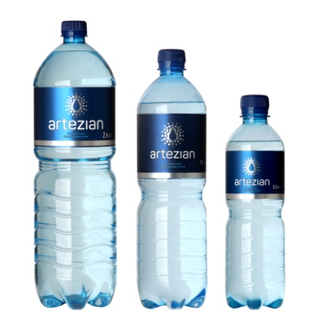
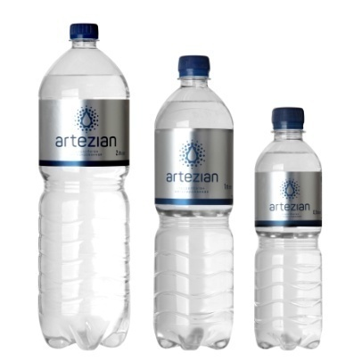
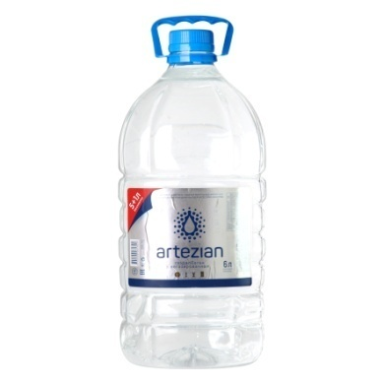

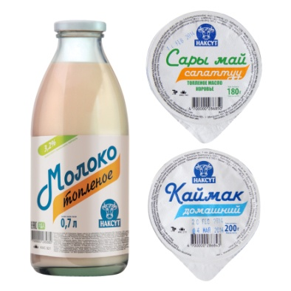
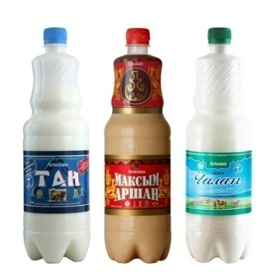
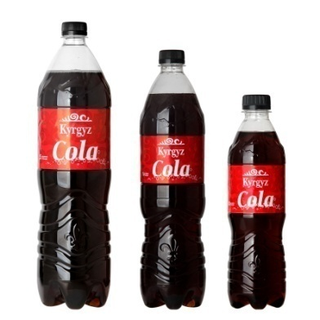

Сведения о компании
- Эл.адрес: info@artezian.kg
- Веб-сайт: www.artezian.kg
- Адрес: Кыргызская Республика, с. Сокулук, ул. Краснодарская, 1 “А”
- Контактное лицо: -
- Телефон: 0(312) 58-60-40

ЦЕЛЕВЫЕ СТРАНЫ

- Россия
- Страны СНГ
- Страны Средней Азии
- ОАЭ
- Страны персидского залива
- ЕС

- Турция

